1. Tổng quan
   1. Mục đích, nội dung chính của website

Hiện nay các event diễn ra khắp nơi xung quanh ta nhưng do sinh viên mải mê việc học, chơi game, .. hay các sự kiện không được truyền thông, quảng bá đúng cách nên dẫn tới có nhiều sự kiện hay mà sinh viên không biết để tham gia

Trước tình hình đó thì nhu cầu cho thấy cần thiết có một kênh truyền thông giúp sinh viên cập nhật tin tức kịp thời, đồng thời cũng là nơi giúp các sự kiện quảng bá tới nhiều người hơn. Do đó nhóm chúng tôi quyết định xây dựng website mang tên “Event near me” với mục đích chính :  
- Là kênh thông tin về các sự kiện đáng tin cậy cho sinh viên UET

- Là nơi quảng bá các sự kiện của các câu lạc bộ, đoàn trường,.. về sự kiện của chính mình

1.2 Các trang sự kiện liên quan

<https://sukienhay.com/>

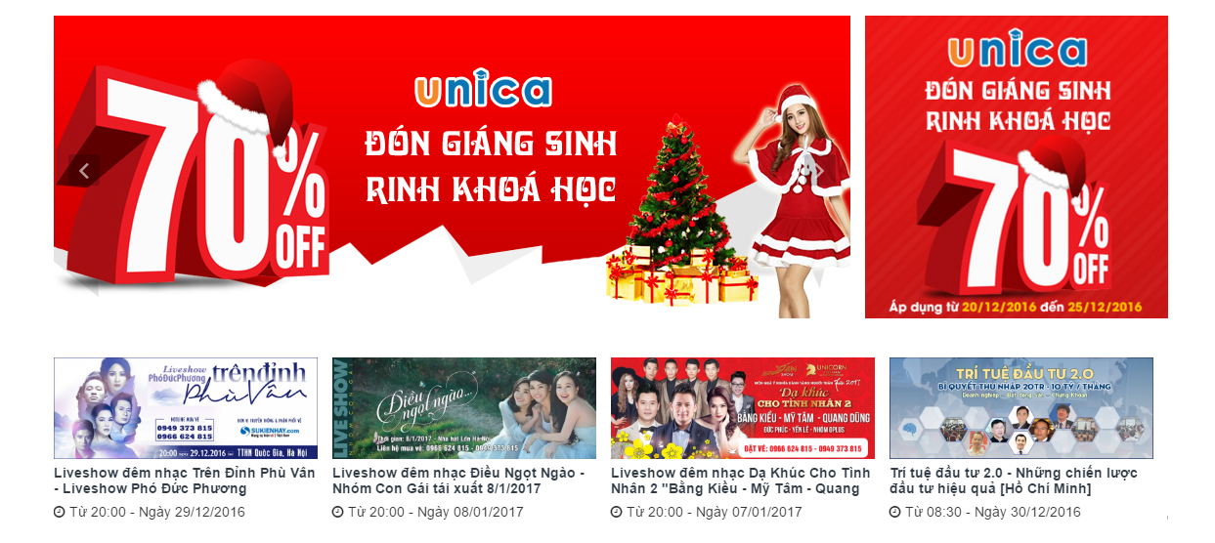

<http://sukien.net/>

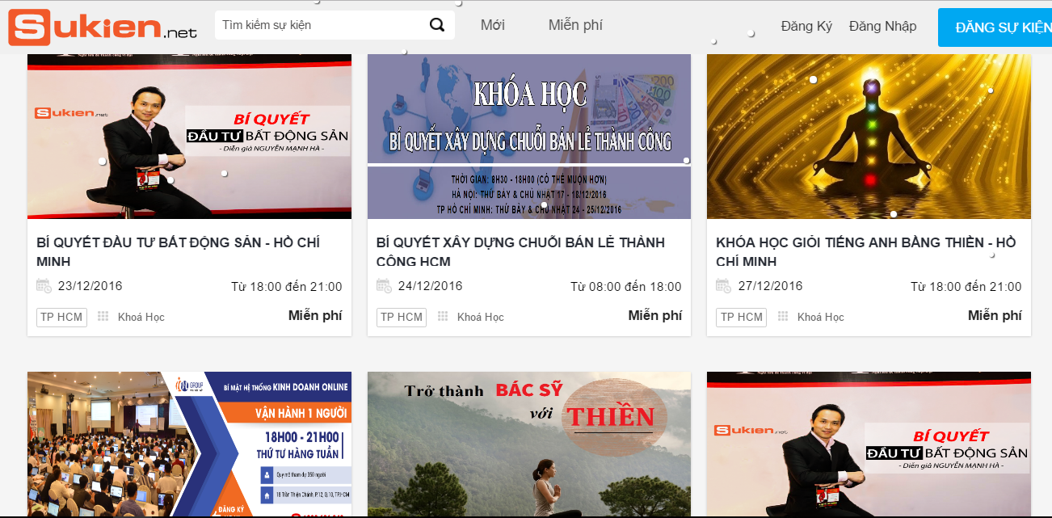

Hai trang web trên :

giao diện khá đẹp

nhưng còn khá ít sự tương tác với người dùng

Nội dung trang web về sự kiện quá chung chung gây nhiễu thông tin, sinh viên vào đó không biết cái nào là phù hợp với mình

Thông tin về các sự kiện chưa được xác nhận => Có thể dẫn tới tình trạng sự kiện ảo

1. Nội dung chính của việc xây dựng giao diện cho website sự kiện: Event Near Me
   1. Sơ đồ use case tổng quan

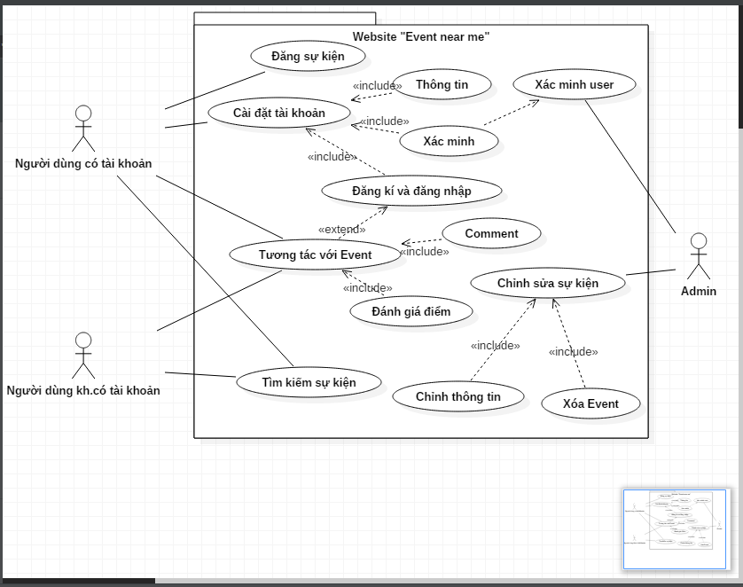

* 1. Chi tiết từng use case
     1. Use case đăng sự kiện
        1. Purpose: Đăng một sự kiện mới lên hệ thống
        2. Overview: Use case bắt đầu khi user click chuột vào “Đăng sự kiện”. Nếu user chưa đăng nhập vào hệ thống thì hệ thống sẽ yêu cầu user đăng nhập. Nếu user đã đăng nhập vào hệ thống thì hệ thống sẽ xác thực các quyền tương ứng với tài khoản của user, nếu user không có quyền đăng sự kiện thì một thông báo lỗi sẽ hiện ra, ngược lại thì một form sẽ hiện ra yêu cầu user nhập thông tin về sự kiện (VD: Tên sự kiện, thời gian diễn ra, địa điểm tổ chức, mô tả về sự kiện, đính kèm hình ảnh, ...). sau khi user nhập đầy đủ thông tin, nếu user click chuột vào “Đăng” thì hệ thống sẽ tiến hành kiểm tra các thông tin mà user vừa nhập, nếu hợp lệ thì hệ thống sẽ tiến hành đăng sự kiện (lưu trữ sự kiện trong database và hiển thị sự kiện trong danh sách các sự kiện sắp diễn ra) và thông báo đăng sự kiện thành công, nếu không hợp lệ thì sẽ hiển thị thông báo lỗi và yêu cầu user nhập lại. Nếu user click chuột vào “Hủy” thì hệ thống sẽ hủy bỏ thao tác (không đăng sự kiện nữa).
        3. Actors: User account.
        4. Pre condition  
           1. User đã đăng nhập vào hệ thống  
           2. User có quyền đăng sự kiện
        5. Post condition

1. Thông báo thành công khi sự kiện được đăng thành công  
2. Lưu sự kiện vừa đăng vào database  
3. Lưu lại hoạt động đăng sự kiện của user vào system log file

|  |  |
| --- | --- |
| Actors action | System action |
| 1.User click chọn “Đăng sự kiện” | 2.Hệ thống xác thực quyền của user |
| 4.user nhập thông tin về sự kiện | 3.Hiển thị form cho user nhập thông tin về sự kiện (VD: Tên sự kiện, thời gian diễn ra, địa điểm tổ chức, mô tả về sự kiện, đính kèm hình ảnh, ...) |
| 5.user click chọn “Đăng” | 6. Nếu thông tin user nhập vào là hợp lệ thì hệ thống tiến hành đăng sự kiện và thông báo đăng sự kiện thành công. |

* + - 1. Alternative flow of events:  
         Bước 2: Nếu user chưa đăng nhập thì hệ thống yêu cầu user đăng nhập  
         Bước 5: Nếu thông tin user nhập vào không hợp lệ thì hệ thống thông báo lỗi và yêu cầu user nhập lại.
      2. Exceptional flow of events:  
         Hệ thống bị quá tải thì hệ thống sẽ thông báo lỗi cho user.
    1. Use case register
       1. Purpose: User thực hiện đăng ký thông tin tài khoản
       2. Overview: use case bắt đầu khi user click chọn “Đăng ký”. Hệ thống hiển thị form yêu cầu user nhập thông tin đăng ký (VD: Họ tên, ngày sinh, tên đăng nhập, mật khẩu, email, sđt, ...). user nhập thông tin và sau đó nếu user đồng ý với thỏa thuận sử dụng thì user click chọn “Đăng ký”, hệ thống sẽ tiến hành đăng ký tài khoản (lưu trữ thông tin tài khoản vào database) cho user và thông báo đăng ký thành công.
       3. Actors: Users
       4. Pre condition:
       5. Post condition:  
          Hệ thống thông báo đăng ký thành công.

|  |  |
| --- | --- |
| User action | System action |
| 1.user click chọn “Đăng ký” | 2.Hiển thị form yêu cầu user nhập thông tin đăng ký (VD: Họ tên, ngày sinh, tên đăng nhập, mật khẩu, email, sđt, ...). |
| 3.user nhập đầy đủ thông tin. | 5.hệ thống lưu trữ thông tin tài khoản của user vào database và thông báo đăng ký thành công. |
| 4.user click chọn “Đăng ký” |  |

* + - 1. Alternative flow of events:  
         Bước 4: Nếu thông tin đăng ký user không hợp lệ thì hệ thống thông báo lỗi và yêu cầu nhập lại
      2. Exceptional flow of events:

Hệ thống bị quá tải thì hệ thống sẽ thông báo lỗi cho user.

* + 1. Use case login
       1. Purpose: Đăng nhập vào hệ thống.
       2. Overview: use case bắt đầu khi user click chọn “Đăng nhập”. Hệ thống yêu cầu user nhập username và password, nếu thông tin tài khoản hợp lệ thì hệ thống thông báo đăng nhập thành công, nếu không thì hệ thống thông báo lỗi và yêu cầu user đăng nhập lại.
       3. Actors: Users
       4. Pre condition  
          User đã đăng ký một tài khoản của hệ thống
       5. Post condition  
          Hệ thống thông báo đăng nhập thành công

|  |  |
| --- | --- |
| User action | System action |
| 1.user click chọn “Đăng nhập” | 2.Hiển thị form yêu cầu user nhập username và password |
| 3.user nhập username và password. | 5.hệ thống đăng nhập vào tài khoản của user và thông báo đăng nhập thành công. |
| 4.user click chọn “Đăng nhập” |  |

* + - 1. Alternative flow of events:  
         Bước 4: Nếu thông tin tài khoản user không hợp lệ thì hệ thống thông báo lỗi và yêu cầu user nnhập lại
      2. Exception flow of events:  
         Hệ thống bị quá tải thì sẽ thông báo lỗi lại cho user

* + 1. Use case xác minh user
       1. Purpose: Xác minh tài khoản của người dùng có hợp lệ không.
       2. Overview: Use case bắt đầu khi người dùng đăng kí và đăng nhập tài khoản. Khi người dùng đăng kí tài khoản, hệ thống sẽ bắt người dùng điền các thông tin cần thiết. Sau khi đăng kí xong, admin sẽ xác minh tài khoản có hợp lệ hay không. Tài khoản hợp lệ là tài khoản điền đầy đủ các thông tin và chính xác. Nếu tài khoản hợp lệ, người dùng sau khi đăng kí sẽ vào trang chủ và có quyền đăng lên thông tin các sự kiện của họ. Nếu tài khoản không hợp lệ người dùng sẽ không đăng nhập được và nhận được một thông báo về vi phạm sự không chính xác đó, người dùng sẽ phải chỉnh sửa lại thông tin tài khoản của mình
       3. Actor: Admin
       4. Pre condition  
          Có kết nối mạng đến hệ thống  
          Hệ thống chưa bị quá tải và sẵn sàng thực hiện yêu cầu
       5. Post condition  
          Thông báo đăng kí và đăng nhập tài khoản thành công  
          Dữ liệu về thông tin người dùng được cập nhật

|  |  |
| --- | --- |
| Actor actions | System actions |
| 1. Admin đăng nhập vào hệ thống | 2. Hê thống xác thực việc đăng nhâp |
| 3. Admin xác minh user | 4. Hệ thống thông báo xác minh thành công |

* + - 1. Typical Course of events:
    1. Use case chỉnh sửa sự kiện
       1. Purpose: Chỉnh sửa sự kiện khi sự kiện có thông tin bị sai hoặc nội dung không phù hợp
       2. Overview: User case bắt đầu khi người dùng đăng 1 sự kiện lên trang chủ. Trước đó, hệ thống bắt người dùng đăng nhập với tài khoản và mật khẩu đã đăng ký trước đó. Sự kiện đăng lên sẽ gửi thông báo về admin và admin sẽ xét xem sự kiện có thông tin bị sai hay không phù hợp không. Nếu thông tin bị sai về chính tả, sai về thư mục,… admin sẽ chỉnh sửa lại sự kiện và báo về cho người dùng. Nếu thông tin có nội dung không phù hợp với văn phong, mĩ tục thì admin có quyền xóa sự kiện và gửi cảnh báo về người dùng.
       3. Actor: Admin
       4. Pre condition  
          Có kết nối mạng đến hệ thống  
          Hệ thống chưa bị quá tải và sẵn sàng thực hiện yêu cầu  
          Người dùng đã đăng nhập vào hệ thống.
       5. Post condition:  
          Thông báo người dùng đã đăng sự kiện thành công  
          Dữ liệu về sự kiện được cập nhật.

|  |  |
| --- | --- |
| Actor actions | System actions |
| 1. Admin đăng nhập vào hệ thống | 2. Hê thống xác thực việc đăng nhâp |
| 3. Admin xác chỉnh sửa sự kiện hoặc xóa sự kiện | 4. Hệ thống thông báo đến người dùng sự kiện đã bị thay đổi hoặc bị xóa |

* + - 1. Typical Course of events:
    1. Use case tìm kiếm sự kiện
       1. Purpose: Tìm kiếm một sự kiện theo từ khóa nhập vào
       2. Overview: Use case bắt đầu khi người dùng tìm kiếm một hay một nhóm các sự kiện có liên quan đến một chủ đề hay mục đích nào theo từ khóa mà người dùng nhập vào. Chức năng này có thể được sử dụng bởi người dùng đã nhập hoặc chưa đăng nhập vào hệ thống. Sau khi người dùng nhập từ khóa và nhấp tìm kiếm thì hệ thống sẽ chuyển sang một màn hình mới có hiển thị các sự kiện có liên quan đến từ khóa mà người dùng nhập. Nếu không có sự kiện nào liên quan đến từ khóa thì hệ thống sẽ hiển thị thông báo và trở lại trang chủ.
       3. Actor: Người sử dụng đã đăng nhập vào hệ thống, Người sử dụng chưa đăng nhập vào hệ thống.
       4. Pre condition  
          Cơ sở dữ liệu sẵn sàng hoạt động  
          Có kết nối mạng tới hệ thống  
          Hệ thống chưa bị quá tải và sẵn sàng phục vụ.
       5. Post condition:
       6. Hiển thị danh sách sự kiện theo từ khóa hoặc thông báo không tìm thấy nếu không có sự kiện liên quan.
       7. Typical course of events:

|  |  |
| --- | --- |
| Actor actions | System actions |
| 1. Người dùng gõ từ khóa cần tìm kiếm vào ô tìm kiếm trên trang chủ và nhấn “Tìm kiếm” | 2. Hệ thống nhận yêu cầu từ phía người dùng, truy vấn cơ sở dữ liệu, lọc và tìm kiếm các sự kiện liên quan đến từ khóa |
| 4. Người dùng nhận thông báo hoặc danh sách các sự kiện | 3. Hệ thống sẽ hiển thị màn hình có chứa các sự kiện liên quan đến từ khóa hoặc thông báo không tìm thấy sự kiện cho người dùng và trở lại trang chủ |

* + - 1. Alternative flow: Không có
      2. Exceptional flow of events:  
         Trong khi thực hiện nếu xảy ra sự cố kết nối thì yêu cầu tìm kiếm bị hủy bỏ.
    1. Use case cài đặt tài khoản
       1. Purpose : Cài đặt các thông tin liên quan tới tài khoản như : thông tin cá nhân, tổ chức, xác minh tài khoản
       2. Overview : Use case bắt đầu vào phần cài đặt để cài đặt tài khoản với mục đích cung cấp thông tin cá nhân, tổ chức cho người khác biết khi xem sự kiện do use case đăng. Chức năng này chỉ có thể sử dụng khi người dùng đã đăng nhập vào, nếu chưa đăng nhập người dùng sẽ được chuyển tới trang đăng kí. Người dùng sẽ vào phần đăng nhập đề nhập thông tin như : Tên cá nhân, tổ chức, mô tả chung và chi tiết về cá nhân, tổ chức, đường link dẫn tới trang cá nhân, website chính thức , xác minh tài khoản ( bằng cách gửi yêu cầu xác minh với các thông tin đã điền ở trên và đợi admin kiếm tra và duyệt)
       3. Actor: Người dùng đã đăng nhập vào hệ thống
       4. Pre condition:  
          Cơ sở dữ liệu sẵn sàng hoạt động

Có kết nối mạng tới hệ thống

Người dùng đã đăng nhập vào hệ thống

Hệ thống chưa bị quá tải và sẵn sàng phục vụ

* + - 1. Post condition:  
         Hiển thị các danh mục tương ứng để người dùng nhập vào.
      2. Typical course of events:

|  |  |
| --- | --- |
| Actor actions | System actions |
| 1, Người dùng click vào buttion “Setting” | 2. Hệ thống nhận được yêu cầu từ phía người dùng , truy vấn cơ sở dữ liệu về thông tin của người dùng |
| 4. Người dùng nhập các thông tin như information cung cấp đầy đủ thông tin | 3. Hệ thống hiển thị trang cho người dùng nhập thông tin, đồng thời điền những thông tin có sẵn trong cơ sở dữ liệu vào |
| 5. Người dùng chọn xác minh |  |
|  | 6. Hệ thống lưu thông tin vào cơ sở dữ liệu, đồng thời gửi thông báo cho tài khoản admin về việc người dùng yêu cầu xác minh tài khoản |
| 7. Admin nhận được thông báo, kiểm tra thông tin |  |
| 8. Admin xác minh tài khoản là đúng | 9. Hệ thống lưu thông tin vào cơ sở dữ liệu |

* + - 1. Alternative flow:  
         Bước 5: Nếu người dùng chọn save thì hệ thống lưu thông tin vào cơ sở dữ liệu và gửi thông báo cho admin  
          Nếu người dùng chọn Cancel thì hệ thống không lưu trạng thái phiên làm việc hiện tại.
      2. Exceptional flow of events:  
         Trong khi gửi yêu cầu nếu mất mạng hoặc mất điện thì lưu bản thông tin người dùng đã nhập vào. Tới lần sau khi người dùng quay lại thì sẽ hiển thị thông tin đó.
    1. Use case bình luận cho sự kiện
       1. Purpose: Xử lý theo từng sự kiện
       2. Overview: Uses case bắt đầu khi người dùng truy cập vào trang riêng của sự kiện. Chức năng này cho phép người dùng viết ra đánh giá của mình với một sự kiện nào đó.
       3. Actor: Người sử dụng đã đăng nhập vào hệ thống.
       4. Pre Condition:

Cơ sở dữ liệu sẵn sàng hoạt động

Có kết nối mạng tới hệ thống

Hệ thống chưa bị quá tải và sẵn sàng phục vụ

* + - 1. Post condition:

|  |  |
| --- | --- |
| Actor actions | System actions |
| 1. Người sử dụng nhập tên muốn comment và comment | 1. Kiểm tra độ dài hợp lệ của comment |
| 4. Người dùng nhận được comment đã hiển thị trên màn hình. | 1. Hệ thống ghi nhận comment thành công và hiển thị lên màn hình |

* + - 1. Typical course of events:
      2. Alternative flow: Không có
      3. Exceptional flow of events:

Trong khi thực hiện nếu xảy ra sự cố kết nối thì yêu cầu đánh giá không được thực hiện.

* + 1. Use case đánh giá điểm sự kiện
       1. Purpose: Xử lý theo từng sự kiện
       2. Overview: Uses case bắt đầu khi người dùng truy cập vào trang riêng của sự kiện. Chức năng này cho phép người dùng đánh giá mức độ hài lòng của bản thân với sự kiện nào đó.
       3. Actor: Người sử dụng đã đăng nhập vào hệ thống.
       4. Pre Condition:

Cơ sở dữ liệu sẵn sàng hoạt động

Có kết nối mạng tới hệ thống

Hệ thống chưa bị quá tải và sẵn sàng phục vụ

* + - 1. Post condition:
      2. Typical course of events:

|  |  |
| --- | --- |
| Actor actions | System actions |
| 1. Người sử dụng chọn mức điểm đánh giá | 1. Lưu trữ đánh giá của người dùng, cập nhật lại điểm đánh giá nếu đã thực hiện trước đó |
| 4. Người dùng xác nhận thao tác. | 1. Hệ thống hiển thị thông báo đánh giá thành công, yêu cầu người dùng xác nhận |

* + - 1. Alternative flow: Không có
      2. Exceptional flow of events:

Trong khi thực hiện nếu xảy ra sự cố kết nối thì yêu cầu đánh giá không được thực hiện.

* 1. Thiết kế giao diện
     1. Đưa bản nháp, các phiên bản của giao diện
        1. Bản nháp
        2. Logo
        3. Thay đổi về bố cục
     2. Xác định màu sắc chủ đạo, thống nhất phong cách thiết kế, giao diện phẳng (flat design)

1. WireFrame

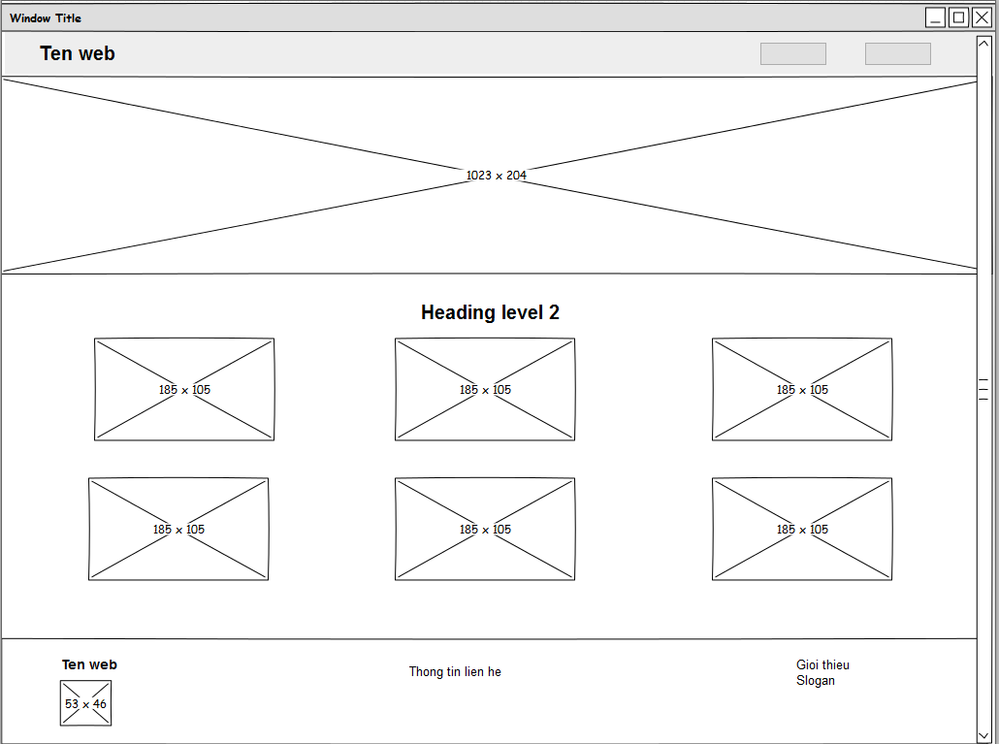

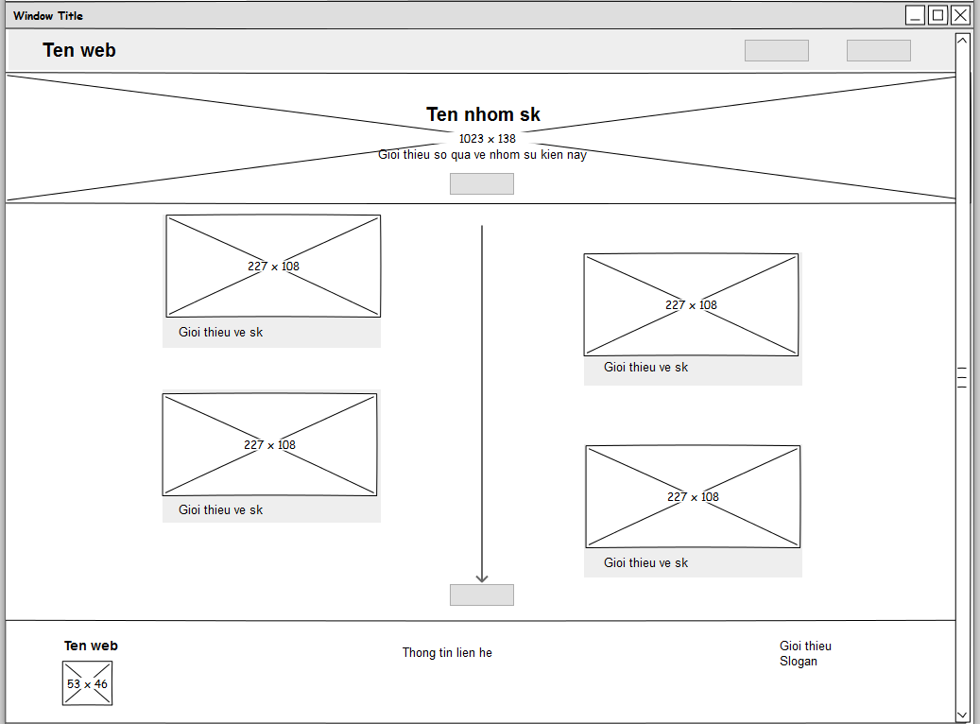

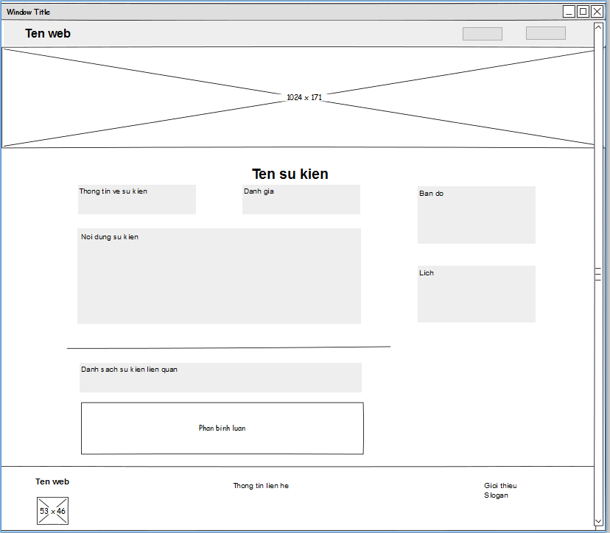

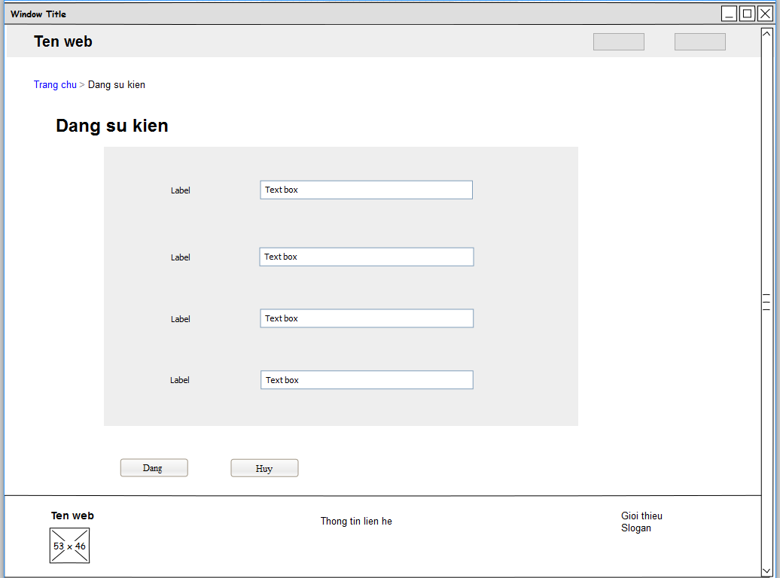

1. Giao diện sau Coding

**MÀN HÌNH ĐĂNG NHẬP / ĐĂNG KÝ / QUÊN MẬT KHẨU**

# 1. Hình ảnh giao diện màn hình đăng nhập / đăng ký / quên mật khẩu

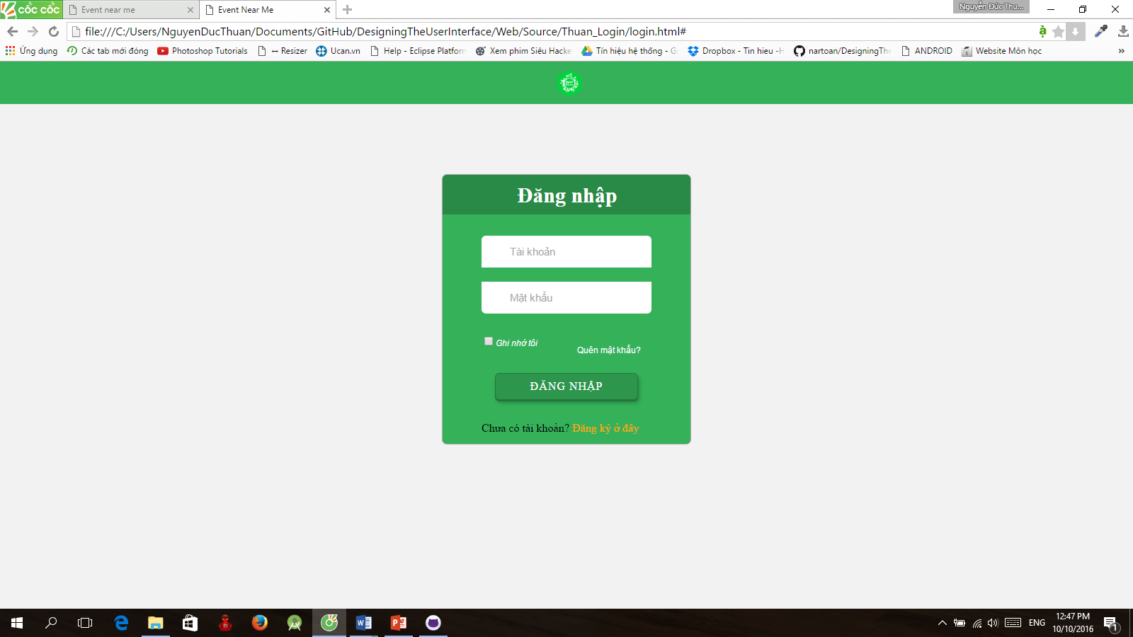

# 2. Mục đích sử dụng và lý do thiết kế

Giúp người dùng đăng nhập vào hệ thống của website để có thể thực hiện một số hành vi, chức năng mà chỉ có thành viên mới có thể thực hiện

# 3. Thiết kế đặc trưng

- Màn hình được thiết kế với một form đơn giản hiển thị chức năng của form:

+ Với mục đích đăng nhập: form được hiển thị với tiêu đề “Đăng nhập” và các trường trong form gồm có trường tài khoản và trường mật khẩu, và kèm theo là chức năng ghi nhớ đăng nhập phục vụ cho các lần đăng nhập sau. Cuối cùng là nút đăng nhập để thực hiện việc xác thực vào hệ thống

+ Với mục đích đăng ký: tương tự như form đăng nhập nhưng bổ sung thêm một số trường như trường tên email, trường số điện thoại,..

+ Với mục đích tìm lại tài khoản: giống form đăng nhập tuy nhiên chỉ bao gồm một trường là tên email người sử dụng

Người dùng có thể chuyển đến một trong 2 form còn lại từ bất kì một form nào dựa vào nút chức năng tương ứng hiển thị trên form.

# 4. Luồng chức năng

- Người dùng có thể truy cập vào màn hình đăng nhập / đăng kí từ bất kì màn hình nào của website thông qua chức năng đăng nhập / đăng kí trên thanh menu.

- Từ màn hình đăng nhập , người dùng có thể truy cập tài khoản của mình hoặc có thể quay lại trang chủ và tiếp tục với chức năng dành cho khách vãng lai.

**MÀN HÌNH DANH MỤC NHÓM SỰ KIỆN**

# 1. Hình ảnh giao diện của màn hình danh mục nhóm sự kiện

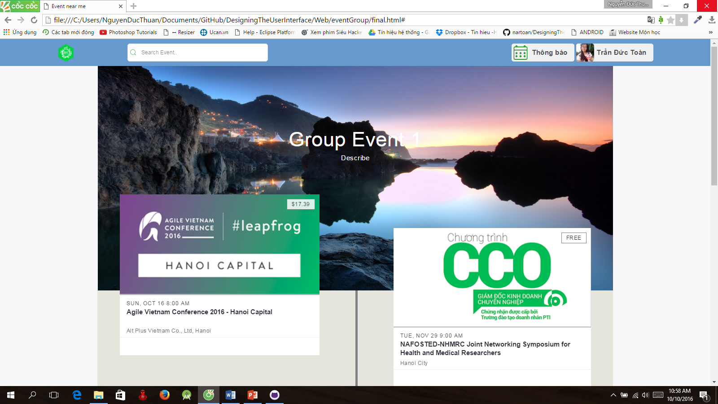

# 2. Mục đích sử dụng và lý do thiết kế

- Mục đích: giúp người dùng có thể truy cập vào các sự kiện cụ thể theo từng chủ đề riêng biệt.

- Màn hình danh mục nhóm sự kiện theo chủ đề là một màn hình quan trọng của của trang web của chúng tôi. Bởi ở màn hình này, các sự kiện thuộc cùng một chủ đề, có liên quan tới nhau hoặc tương tự nhau sẽ được sắp xếp, nhóm thành một danh mục và được đặt trong cùng một màn hình để người dùng có thể dễ tìm kiếm sự kiện mong muốn theo chủ đề tương ứng.

# 3. Thiết kế đặc trưng

- Màn hình được thiết kế với một ảnh bìa đại diện cho nhóm sự kiện, đặc trưng cho nhóm sự kiện và có thể dễ dàng phân biệt với các nhóm sự kiện khác. Trên ảnh bìa có một số các mô tả chung nhất nhằm mục đích giới thiệu về nhóm sự kiện cũng như cung cấp những thông tin cần thiết cho người dùng về nội dung chính của nhóm sự kiện này và các chủ đề phổ biến ở trong nhóm sự kiện.

- Tiếp theo dưới ảnh bìa của nhóm sự kiện là các sự kiện cụ thể, được hiển thị thành hai cột. Đại diện cho mỗi một sự kiện là ảnh đại diện cho sự kiện đó và kèm theo đó là một số thông tin chính về sự kiện như tên, thời gian, điểm đánh giá. Người dùng có thể truy cập vào sự kiện bằng cách click vào hình ảnh hoặc thông tin của sự kiện.

- Danh sách các sự kiện được mặc định liệt kê theo thời gian diễn ra sự kiện gần nhất với thời điểm truy cập, ngoài ra người dùng có thể sắp xếp, lọc sự kiện theo các yếu tố khác như: địa điểm, lượt xem, lượt đánh giá,…

- Ngoài ra thì màn hình còn gồm có thanh menu ở phía trên và thông tin về trang web, nhóm phát triển ở phía dưới.

# 4. Luồng chức năng

- Để truy cập màn hình này, từ trang chủ, người dùng có thể chọn chủ đề nhóm sự kiện mà mình quan tâm được trình bày đầy đủ ở màn hình trang chủ hoặc từ trên thanh menu ở bất kì màn hình nào.

- Từ màn hình danh mục các sự kiện, người dùng có thể chọn sự kiện cụ thể mà mình quan tâm bằng các click vào sự kiện đó hoặc truy cập vào danh mục sự kiện khác từ thanh menu.

**MÀN HÌNH ĐĂNG SỰ KIỆN**

# 1. Hình ảnh giao diện màn hình đăng sự kiện

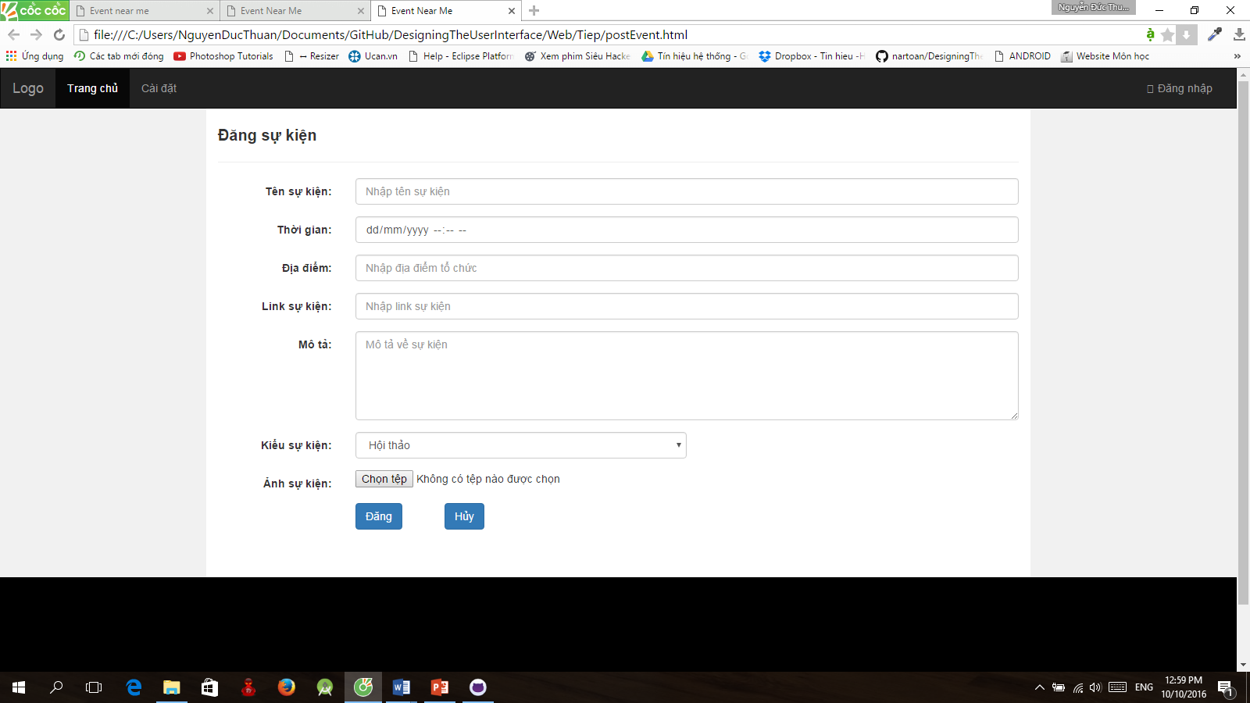

# 2. Mục đích sử dụng

Màn hình này được sử dụng với mục đích cho người dùng đăng sự kiện lên hệ thống nhằm thông báo sự kiện của mình với mọi người.

# 3. Thiết kế đặc trưng

Màn hình đăng sự kiện bao gồm chính là một form gồm các trường dữ liệu để người dùng có thể nhập vào các thông tin của sự kiện, được liệt kê từ trên xuống dưới, bao gồm

+ Tên sự kiện: Tên của sự kiện

+ Thời gian: Thời gian diễn ra

+ Địa điểm: Địa điểm tổ chức sự kiện

+ Mô tả: mô tả về sự kiện

+ Danh mục sự kiện: Chủ đề của sự kiện

+ Ảnh: Ảnh đại diện của sự kiện

* Ngoài ra còn có thanh menu ở phí trên và thông tin về website ở phía dưới

# 4. Luồng điều khiển

- Người dùng có thể truy cập màn hình đăng sự kiện bằng cách truy cập vào chức năng đăng sự kiện có trong phần quản lý tài khoản của mình (yêu cầu đã đăng nhập, nếu chưa đăng nhập sẽ được chuyển đến trang đăng nhập)

- Sau khi đăng sự kiện, người dùng có thể xem trước sự kiện của mình sẽ xuất hiện như thế nào trước khi nó được chính đăng tải lên hệ thống.

**MÀN HÌNH ĐĂNG SỰ KIỆN**

# 1. Hình ảnh giao diện màn hình đăng sự kiện



# 2. Mục đích sử dụng

Màn hình này được sử dụng với mục đích cho người dùng đăng sự kiện lên hệ thống nhằm thông báo sự kiện của mình với mọi người.

# 3. Thiết kế đặc trưng

Màn hình đăng sự kiện bao gồm chính là một form gồm các trường dữ liệu để người dùng có thể nhập vào các thông tin của sự kiện, được liệt kê từ trên xuống dưới, bao gồm

+ Tên sự kiện: Tên của sự kiện

+ Thời gian: Thời gian diễn ra

+ Địa điểm: Địa điểm tổ chức sự kiện

+ Mô tả: mô tả về sự kiện

+ Danh mục sự kiện: Chủ đề của sự kiện

+ Ảnh: Ảnh đại diện của sự kiện

* Ngoài ra còn có thanh menu ở phí trên và thông tin về website ở phía dưới

# 4. Luồng điều khiển

- Người dùng có thể truy cập màn hình đăng sự kiện bằng cách truy cập vào chức năng đăng sự kiện có trong phần quản lý tài khoản của mình (yêu cầu đã đăng nhập, nếu chưa đăng nhập sẽ được chuyển đến trang đăng nhập)

- Sau khi đăng sự kiện, người dùng có thể xem trước sự kiện của mình sẽ xuất hiện như thế nào trước khi nó được chính đăng tải lên hệ thống.